**Домашняя работа № 4**

**АЛГОРИТМЫ** **С ВЕТВЯЩЕЙСЯ СТРУКТУРОЙ**

Материал в учебнике: § 12. Алгоритмы с ветвящейся структурой.

**1.** Запишите назначение трассировочной таблицы.

**2.** Запишите на АЯ алгоритм, соответствующий данной блок- схеме:

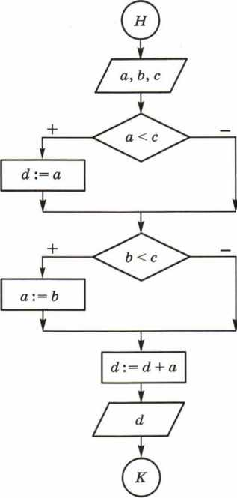

**3.** Определите, что будет выведено на экран компьютера в результате работы алгоритма при следующих исходных данных: 1) А = -8, В = -10; 2) А = 3, В = 0.

|  |  |  |  |  |
| --- | --- | --- | --- | --- |
| Алгоритм | № | Исходные данные | | Результат |
| А | В |
| **алг** дз  **цел** А, В, С  **нач**  **ввод** А, В  **если** А>0  **то**  **если** В>0  **то** С:=А+В  **иначе** С:=10  **кв**  **иначе**  **если** В>0  **то** С:=А*В  **иначе** С:=0  кв  **кв**  **вывод** С  **кон** | 1) |  |  |  |
| 2) |  |  |  |

**Дополнительные задания**

**5.** Составьте алгоритм для выполнения компьютером следую­щих действий:

1) в переменную S вводится возраст Саши;

2) в переменную М вводится возраст Маши;

3) в качестве результата на экран выводится фраза «Саша старше Маши» или «Маша старше Саши» (предполага­ется, что кто-нибудь из них обязательно старше).

**6.** Решите задачу из задания 5, учитывая возможность оди­накового возраста Саши и Маши (при этом на экран вы­водится фраза «Саша и Маша ровесники»).

Запишите алгоритм на АЯ.